实战学习手册
从 0 搭建 Mini Research Agent
Python + LangGraph + FastAPI + Vue 3
用最小可运行版本理解多智能体项目的真正骨架
学习目标：独立完成一个支持“简单问答 / 研究型回答”分流的智能体 Demo，并理解配置、状态、节点、图编排、API 和前端之间的关系。
建议学习周期：7 天 · 适合已有 Python 基础的初学者

导读：先缩小问题，再开始编码
原项目同时包含前端、后端、LangGraph、多 Agent、Web Search、RAG、记忆、Redis、PostgreSQL、Milvus 和 SSE。它不是不适合学习，而是不适合一次性学习。本手册把目标压缩为一个可独立完成的最小版本。
最小闭环：用户提问 → 判断问题类型 → 直接回答或制定计划 → 分析 → 生成结果。
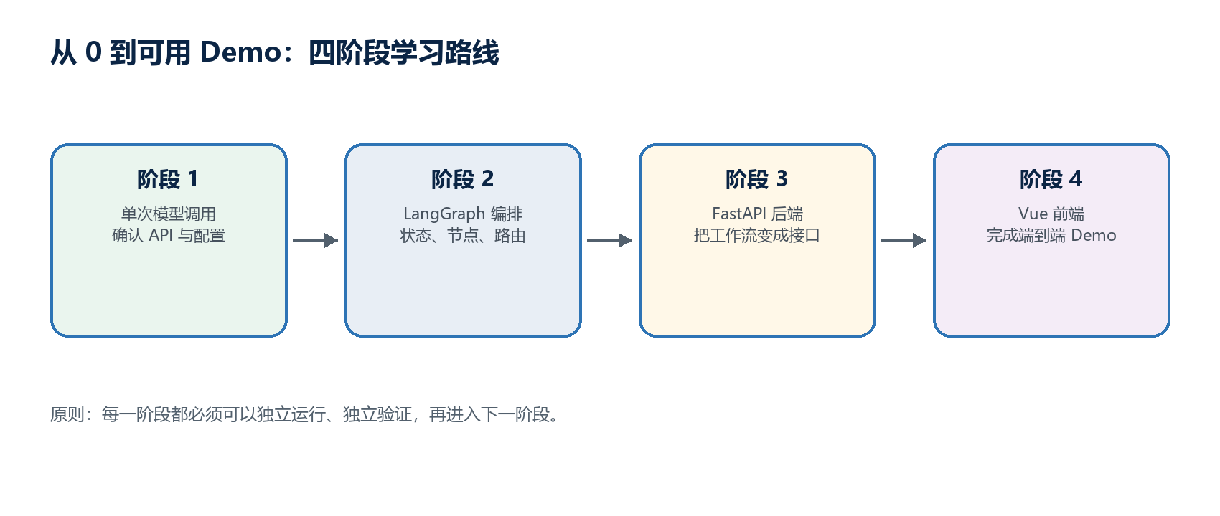
图 1 四阶段学习路线

你最终会得到什么
- 一个可以在命令行中运行的 LangGraph 智能体。
- 一个提供 POST /api/research 接口的 FastAPI 后端。
- 一个可以发送问题并展示回答的 Vue 3 页面。
- 一套能够继续加入搜索、RAG、SSE 和记忆的清晰骨架。

第一版主动不做的功能
下面这些能力不是没用，而是应该在最小闭环稳定后再加入：
- 真实网络搜索和引用校验
- Milvus 向量数据库与文档导入
- Redis / PostgreSQL / 长期记忆
- 多轮反思循环和并行检索
- SSE 进度流与复杂 Markdown 渲染

里程碑与验收标准
阶段 | 交付结果 | 验收标准
1 | 单次模型调用 | 终端能打印模型回答
2 | LangGraph 工作流 | 简单问题和复杂问题走不同路径
3 | FastAPI 接口 | Swagger 中可以提交问题并得到 JSON
4 | Vue 页面 | 浏览器中完成一次端到端问答

第 1 章 先建立正确的项目心智模型
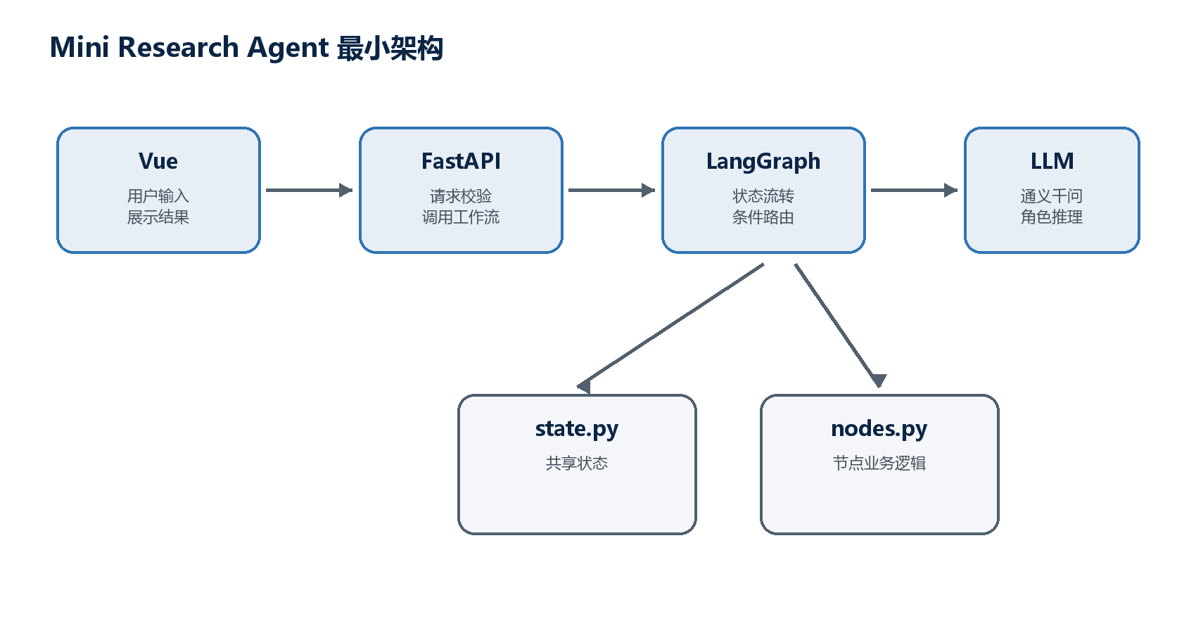
图 2 Mini Research Agent 最小架构

五个核心概念
1. 配置 Config：保存 API Key、模型名和接口地址，避免把环境差异写进业务代码。
2. 状态 State：工作流中共享的数据对象，保存 query、route、plan 和 final。
3. 节点 Node：一个可执行步骤。它读取 State，并返回需要更新的字段。
4. 图 Graph：注册节点、连接执行顺序，并根据状态进行条件路由。
5. 接口 API：把图的执行能力封装为 HTTP 服务，供 Vue 或其他客户端调用。
一句话记忆：Graph 控制顺序，Node 执行业务，State 搬运数据，API 对外提供能力，Vue 负责交互。

第 2 章 创建项目与开发环境

2.1 前置条件
- Python 3.10 或更高版本
- Node.js 20 或更高版本
- 一个可用的百炼 API Key
- VS Code 或其他 Python 编辑器

2.2 创建目录和虚拟环境
POWERSHELL
mkdir agent_demo
cd agent_demo
python -m venv .venv
.venv\Scripts\Activate.ps1

2.3 安装依赖
REQUIREMENTS.TXT
langchain
langchain-openai
langgraph
fastapi
uvicorn[standard]
python-dotenv
pydantic
POWERSHELL
pip install -r requirements.txt

2.4 最终目录结构
TEXT
agent_demo/
├── .env
├── .gitignore
├── requirements.txt
├── main.py
├── app/
│ ├── __init__.py
│ ├── config.py
│ ├── state.py
│ ├── agents.py
│ ├── nodes.py
│ ├── graph.py
│ └── api.py
└── frontend/

2.5 配置密钥
.ENV
DASHSCOPE_API_KEY=替换为你的APIKey
DASHSCOPE_BASE_URL=https://dashscope.aliyuncs.com/compatible-mode/v1
MODEL_NAME=qwen-plus
.GITIGNORE
.env
.venv/
__pycache__/
node_modules/
安全提醒：不要把 .env 上传到 Git，也不要把 API Key 直接写进 Python 文件。

第 3 章 阶段一：跑通第一次模型调用

3.1 编写配置模块
APP/CONFIG.PY
import os
from dotenv import load_dotenv
load_dotenv()
class Settings:
api_key = os.getenv("DASHSCOPE_API_KEY", "")
base_url = os.getenv(
"DASHSCOPE_BASE_URL",
"https://dashscope.aliyuncs.com/compatible-mode/v1",
)
model_name = os.getenv("MODEL_NAME", "qwen-plus")
settings = Settings()

3.2 构建模型
APP/AGENTS.PY
from langchain_openai import ChatOpenAI
from app.config import settings
def build_model(temperature: float = 0.2) -> ChatOpenAI:
if not settings.api_key:
raise RuntimeError("DASHSCOPE_API_KEY 未配置")
return ChatOpenAI(
model=settings.model_name,
api_key=settings.api_key,
base_url=settings.base_url,
temperature=temperature,
)

3.3 完成第一次调用
MAIN.PY
from app.agents import build_model
def main():
model = build_model()
response = model.invoke("请用一句话解释什么是智能体。")
print(response.content)
if __name__ == "__main__":
main()
POWERSHELL
python main.py
本章验收：终端能够输出正常中文回答。若这一步失败，不要继续写 LangGraph，先排查密钥、网络和模型名。

第 4 章 阶段二：用 LangGraph 编排多个角色
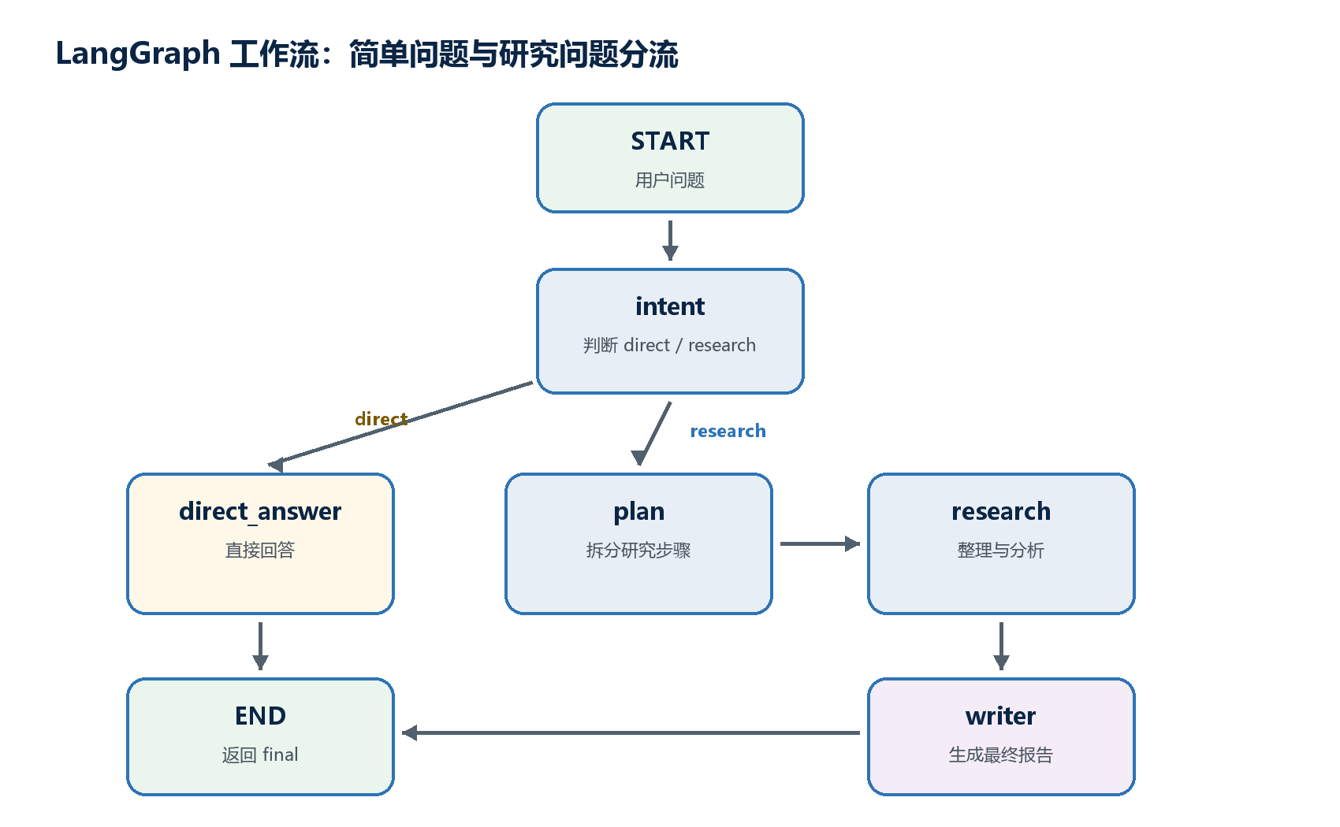
图 3 条件路由工作流

4.1 定义共享状态
节点之间不直接互相调用，而是通过 State 交换数据。每个节点读取完整状态，只返回自己负责更新的字段。
APP/STATE.PY
from typing import TypedDict
class AgentState(TypedDict):
query: str
route: str
plan: str
research: str
final: str
def create_initial_state(query: str) -> AgentState:
return {
"query": query,
"route": "",
"plan": "",
"research": "",
"final": "",
}

4.2 实现节点
先实现一个通用模型调用函数，再实现四个角色节点。
APP/NODES.PY（公共函数）
import json
import re
from langchain_core.messages import HumanMessage, SystemMessage
from app.agents import build_model
from app.state import AgentState
model = build_model()
def invoke_agent(system_prompt: str, user_prompt: str) -> str:
response = model.invoke(
[
SystemMessage(content=system_prompt),
HumanMessage(content=user_prompt),
]
)
return str(response.content)
def extract_json(text: str) -> dict:
cleaned = re.sub(r"^```json\s*|\s*```$", "", text.strip())
try:
return json.loads(cleaned)
except json.JSONDecodeError:
return {}
APP/NODES.PY（意图与直答）
def intent_node(state: AgentState) -> dict:
result = invoke_agent(
system_prompt=(
"你是意图分类器。判断问题应该直接回答，"
"还是需要研究。只输出 JSON："
'{"route":"direct或research"}'
),
user_prompt=state["query"],
)
data = extract_json(result)
route = data.get("route", "research")
if route not in {"direct", "research"}:
route = "research"
return {"route": route}
def direct_answer_node(state: AgentState) -> dict:
answer = invoke_agent(
system_prompt="你是简洁、准确的问答助手。",
user_prompt=state["query"],
)
return {"final": answer}
APP/NODES.PY（规划、研究与写作）
def plan_node(state: AgentState) -> dict:
plan = invoke_agent(
system_prompt=(
"你是研究规划师。请把用户问题拆成 3 个以内的"
"研究步骤，使用简洁的编号列表。"
),
user_prompt=state["query"],
)
return {"plan": plan}
def research_node(state: AgentState) -> dict:
research = invoke_agent(
system_prompt=(
"你是研究分析师。当前没有联网工具，请根据已有"
"知识分析问题，并明确说明不确定信息。"
),
user_prompt=(
f"用户问题：\n{state['query']}\n\n"
f"研究计划：\n{state['plan']}"
),
)
return {"research": research}
def writer_node(state: AgentState) -> dict:
final = invoke_agent(
system_prompt=(
"你是报告撰写者。根据问题、计划和分析结果，"
"生成结构清楚、不过度冗长的最终回答。"
),
user_prompt=(
f"用户问题：\n{state['query']}\n\n"
f"研究计划：\n{state['plan']}\n\n"
f"分析材料：\n{state['research']}"
),
)
return {"final": final}
关键理解：多 Agent 不一定意味着多个不同模型。第一版可以共享同一个模型对象，通过不同的 System Prompt 让节点扮演不同角色。

4.3 编排图与条件路由
APP/GRAPH.PY
from langgraph.graph import END, START, StateGraph
from app.nodes import (
direct_answer_node,
intent_node,
plan_node,
research_node,
writer_node,
)
from app.state import AgentState
def route_after_intent(state: AgentState) -> str:
if state["route"] == "direct":
return "direct"
return "research"
def build_graph():
workflow = StateGraph(AgentState)
workflow.add_node("intent", intent_node)
workflow.add_node("direct_answer", direct_answer_node)
workflow.add_node("plan", plan_node)
workflow.add_node("research", research_node)
workflow.add_node("writer", writer_node)
workflow.add_edge(START, "intent")
workflow.add_conditional_edges(
"intent",
route_after_intent,
{
"direct": "direct_answer",
"research": "plan",
},
)
workflow.add_edge("direct_answer", END)
workflow.add_edge("plan", "research")
workflow.add_edge("research", "writer")
workflow.add_edge("writer", END)
return workflow.compile()
agent_graph = build_graph()

4.4 在命令行运行工作流
MAIN.PY
from app.graph import agent_graph
from app.state import create_initial_state
def main():
while True:
query = input("\n你：").strip()
if query.lower() in {"exit", "quit"}:
break
if not query:
continue
initial_state = create_initial_state(query)
result = agent_graph.invoke(initial_state)
print("\nAI：")
print(result["final"])
if __name__ == "__main__":
main()

4.5 测试两条路径
测试问题 | 预期路径
你好，你是谁？ | intent → direct_answer → END
请分析企业应该选择单智能体还是多智能体方案 | intent → plan → research → writer → END

本章验收：两个问题能够走不同路径，并且都能得到 final。

第 5 章 观察状态如何流动
调试 LangGraph 时，不要只看最终答案。先观察每个节点向 State 写入了什么。
PYTHON
initial_state = create_initial_state(query)
for event in agent_graph.stream(
initial_state,
stream_mode="updates",
):
print("节点更新：", event)
典型输出：
TEXT
{'intent': {'route': 'research'}}
{'plan': {'plan': '1. ...'}}
{'research': {'research': '...'}}
{'writer': {'final': '...'}}

调试时依次检查
- 当前节点收到的 state 是否包含上一节点的结果。
- 节点是否只返回需要更新的字段。
- route_after_intent() 的返回值是否和映射表中的键一致。
- 模型是否真的只输出 JSON；解析失败时是否有兜底值。
- 最终路径是否一定可以到达 END。

第 6 章 阶段三：把工作流封装成 FastAPI
APP/API.PY
from fastapi import FastAPI
from pydantic import BaseModel, Field
from app.graph import agent_graph
from app.state import create_initial_state
app = FastAPI(title="Mini Agent Demo")
class ResearchRequest(BaseModel):
query: str = Field(min_length=1, max_length=5000)
class ResearchResponse(BaseModel):
query: str
route: str
final: str
@app.get("/health")
async def health():
return {"status": "ok"}
@app.post("/api/research", response_model=ResearchResponse)
async def research(payload: ResearchRequest):
initial_state = create_initial_state(payload.query)
result = agent_graph.invoke(initial_state)
return ResearchResponse(
query=payload.query,
route=result["route"],
final=result["final"],
)
POWERSHELL
uvicorn app.api:app --reload --port 8000
打开 http://127.0.0.1:8000/docs，在 Swagger 中测试：
JSON
{
"query": "请分析多智能体系统的优缺点"
}
同步接口说明：这一版会等待整个工作流完成后再返回。先确保同步接口稳定，再升级成 SSE。

第 7 章 阶段四：接入 Vue 3 前端

7.1 创建项目
POWERSHELL
npm create vite@latest frontend -- --template vue-ts
cd frontend
npm install
npm run dev

7.2 配置开发代理
FRONTEND/VITE.CONFIG.TS
import { defineConfig } from 'vite'
import vue from '@vitejs/plugin-vue'
export default defineConfig({
plugins: [vue()],
server: {
port: 5173,
proxy: {
'/api': {
target: 'http://127.0.0.1:8000',
changeOrigin: true,
},
},
},
})

7.3 编写最小页面
FRONTEND/SRC/APP.VUE
<script setup lang="ts">
import { ref } from 'vue'
const query = ref('')
const answer = ref('')
const route = ref('')
const loading = ref(false)
const error = ref('')
async function submit() {
const text = query.value.trim()
if (!text || loading.value) return
loading.value = true
answer.value = ''
route.value = ''
error.value = ''
try {
const response = await fetch('/api/research', {
method: 'POST',
headers: { 'Content-Type': 'application/json' },
body: JSON.stringify({ query: text }),
})
if (!response.ok) {
throw new Error(`请求失败：${response.status}`)
}
const data = await response.json()
route.value = data.route
answer.value = data.final
} catch (err) {
error.value = err instanceof Error ? err.message : '未知错误'
} finally {
loading.value = false
}
}
</script>
<template>
<main>
<h1>Mini Research Agent</h1>
<textarea v-model="query" rows="6" />
<button :disabled="loading" @click="submit">
{{ loading ? '处理中...' : '发送' }}
</button>
<p v-if="route">执行路径：{{ route }}</p>
<p v-if="error">{{ error }}</p>
<article v-if="answer">
<h2>回答</h2>
<pre>{{ answer }}</pre>
</article>
</main>
</template>
端到端验收：同时运行 FastAPI 和 Vite，在浏览器输入问题，页面显示 route 与 final。

第 8 章 常见问题与排查顺序
现象 | 优先检查 | 处理方式
401 / 403 | API Key | 检查 .env、额度和密钥权限
模型找不到 | MODEL_NAME | 改成账号已开通的模型名
ModuleNotFoundError | 虚拟环境 | 激活 .venv 后重新安装 requirements
总是走 research | 意图 JSON | 打印模型原始输出，检查解析与兜底
图无法编译 | 节点和边名称 | 检查 add_node 与映射表是否一致
前端 404 | Vite proxy | 确认 /api 代理目标端口为 8000
前端一直等待 | 后端日志 | 先用 Swagger 确认接口是否可用

推荐排查顺序
- 单独调用模型，确认密钥和网络。
- 单独调用每个节点，确认输入输出。
- 运行 agent_graph.invoke()，确认图可达 END。
- 用 Swagger 调用 FastAPI。
- 最后再排查 Vue 和代理。

第 9 章 第二阶段如何逐步增强
最小 Demo 完成后，建议严格按照下面的顺序扩展。
顺序 | 能力 | 新增状态字段 | 解决的问题
1 | 真实 Web Search | sources | 回答缺少实时证据
2 | 证据分析节点 | analysis / citations | 模型可能编造来源
3 | SSE 流式进度 | 无必需新增 | 长任务缺少过程反馈
4 | RAG | local_sources | 无法使用内部资料
5 | 短期记忆 | thread_id | 多轮对话不能延续
6 | 长期记忆 | user_id / profile | 跨会话偏好无法保存

9.1 加入真实搜索
不要让模型假装搜索。Python 代码负责调用真实 API，把结果写进 sources；分析节点只能根据 sources 得出结论。
PYTHON
class AgentState(TypedDict):
query: str
route: str
plan: str
sources: list[dict]
analysis: str
final: str

9.2 加入 RAG
RAG 保存项目文档和知识库；记忆保存对话和用户偏好。两者用途不同。第一版可以先用轻量本地向量库验证切块、Embedding 和召回逻辑，稳定后再换 Milvus。

9.3 加入 SSE
普通接口稳定后，再让后端依次发送阶段事件：
JSONL
{"type": "phase", "node": "plan", "message": "正在制定计划"}
{"type": "phase", "node": "research", "message": "正在整理资料"}
{"type": "final", "final": "最终报告"}

RAG、记忆和 Checkpointer 的区别
能力 | 保存内容 | 主要用途
RAG | 文档与知识片段 | 让 Agent 使用私有知识
短期记忆 | 当前会话消息 | 保持多轮上下文
长期记忆 | 用户偏好和历史任务 | 跨会话延续
Checkpointer | 工作流执行状态 | 恢复或持续执行 LangGraph

第 10 章 7 天实战计划
天数 | 学习任务 | 当天交付物 | 自测问题
Day 1 | 环境、配置、模型调用 | 模型调用脚本 | 为什么配置不应写死？
Day 2 | State 与 Node | state.py、nodes.py | 节点为什么返回局部字段？
Day 3 | Graph 与条件路由 | graph.py | 条件边的返回值如何匹配？
Day 4 | 调试与异常兜底 | 可观察的 CLI | JSON 解析失败怎么办？
Day 5 | FastAPI | 可用的 /api/research | Schema 解决什么问题？
Day 6 | Vue 与代理 | 端到端网页 | 为什么开发时使用 proxy？
Day 7 | 重构、日志、复盘 | README 与架构图 | 每个文件能否一句话解释？

毕业检查清单
完成 | 验收项
□ | 可以解释 Config、State、Node、Graph 和 API 的关系
□ | 可以独立添加一个新节点并把它连接到图中
□ | 可以打印每个节点的状态更新
□ | 可以判断一个错误发生在模型、工作流、后端还是前端
□ | 可以从浏览器完成一次端到端问答
□ | 知道何时应该加入搜索、RAG、SSE 和记忆

附录 A 常用启动命令
POWERSHELL
# 1. 激活后端虚拟环境
.venv\Scripts\Activate.ps1
# 2. 运行命令行版本
python main.py
# 3. 运行 FastAPI
uvicorn app.api:app --reload --port 8000
# 4. 运行 Vue（另开一个终端）
cd frontend
npm run dev

附录 B 核心术语速查
术语 | 含义
LLM | 负责理解和生成文本的大语言模型
Agent | 由模型、提示词、工具和运行规则组成的执行角色
State | 工作流节点共享的数据结构
Node | 读取状态并返回状态更新的函数
Edge | 节点之间的固定执行关系
Conditional Edge | 根据状态动态选择下一节点
Prompt | 给模型的角色说明、任务和输出约束
RAG | 先检索相关资料，再让模型基于资料回答
SSE | 服务器持续向浏览器发送单向事件流
Checkpointer | 保存 LangGraph 的中间执行状态

附录 C 三个进阶练习

练习 1：增加翻译路由
让 intent 支持 translate，并新增 translate_node。
验收要求：新增能力不影响 direct 和 research 两条已有路径。

练习 2：增加简单计算工具
识别数学问题后调用 Python 函数，而不是让模型心算。
验收要求：新增能力不影响 direct 和 research 两条已有路径。

练习 3：增加研究进度
用 graph.stream() 在终端展示当前执行节点。
验收要求：新增能力不影响 direct 和 research 两条已有路径。

结语
你真正要掌握的不是某一个框架函数，而是把复杂系统拆成可验证的小闭环。每加入一个组件，都应该能明确回答：它解决了上一版的什么问题？如果上一版还没有遇到这个问题，就暂时不要加入这个组件。
最终记忆：先让一条最短链路可靠运行，再让它变强；先让状态看得见，再让流程变复杂。

